

数据结构课程设计报告

题目： 实现开放世界地图

学院： 信息科学与技术学院
专业： 计算机科学与技术
班级： f240117&、240116
姓名： 孙淳希、李星颖
学号： f24011309、f24016105

（字体五号，宋体，行间距1.15）
一、实验目的和要求：（所涉及并要求掌握的知识点）
本次实验以“BYOW（Build Your Own World）开放世界地图生成系统”为课程设计内容，目的是将《数据结构》课程中所学的基础理论知识应用到实际程序设计中，加深对数据结构与算法的理解和掌握。
通过本实验，要求掌握并熟练运用以下知识点：
- 并查集数据结构及其路径压缩、按秩合并等优化方法；
- 图的基本概念及邻接表存储结构；
- 队列的链式存储实现及其在广度优先搜索（BFS）中的应用；
- 最小生成树（MST）中 Kruskal 算法的基本思想与实现过程；
- 排序算法（如冒泡排序）在实际问题中的应用；
- 使用 C 语言进行模块化程序设计和调试；
- 将程序运行结果以结构化数据（JSON）的形式输出，供前端展示。
通过本实验，培养综合运用数据结构解决实际问题的能力，提高程序设计与调试能力。
二、实验环境：（所需要的平台和相关软件）
本实验的软硬件环境如下：
- 操作系统：Windows 11
- 编程语言：C 语言
- 编译器：GCC（MinGW / MSYS2 环境）
- 开发工具：Visual Studio Code
- 前端展示：HTML + JavaScript（浏览器运行）
- 运行方式：本地 HTTP Server（byow_server.exe）
- 辅助工具：浏览器开发者工具（用于查看控制台输出和调试）

三、实验内容及步骤：（计划安排的实验内容和具体实现步骤）
1. 世界初始化
根据输入的随机种子和地图尺寸，初始化世界结构体，将整个地图初始化为墙壁（Wall），并设置随机数生成器的初始种子。
2. 房间生成
在地图范围内随机生成多个矩形房间，房间大小和位置由随机数决定。生成过程中检测房间是否与已有房间发生重叠，若重叠则放弃该房间，确保所有房间互不重叠。
3. 房间连接（最小生成树）
将每个房间视为图中的一个顶点，计算任意两个房间中心点之间的距离作为边权值。
使用 Kruskal 算法构建最小生成树，通过并查集判断是否形成环，从而保证所有房间连通且走廊数量最少。
4. 走廊绘制
根据最小生成树中选中的房间对，在地图上绘制 L 型走廊，将房间中心点连接起来。
5. 图结构与路径查找
使用邻接表存储房间之间的连接关系，并通过基于队列的 BFS 算法，实现任意两个房间之间的最短路径查找功能。
6. 结果输出与展示
将生成的房间信息、走廊信息和完整地图以 JSON 格式输出，通过本地服务器与前端页面交互，将地图可视化展示。
四、实验过程和结果：（记录实验过程和结果、以及所出现的问题和解决方法，并附实验结果截图）
在实验过程中，程序能够根据不同的随机种子生成不同的地图结构。生成的地图中包含多个房间，房间之间通过走廊全部连通，地图整体不存在孤立区域。
前端页面成功加载服务器返回的 JSON 数据，并将地图以网格形式正确显示，房间和走廊区分清晰。
在调试过程中，曾出现服务器无法启动、地图生成失败等问题，通过逐步排查编译错误和逻辑错误后均已解决。最终程序能够稳定运行并正确生成世界地图。
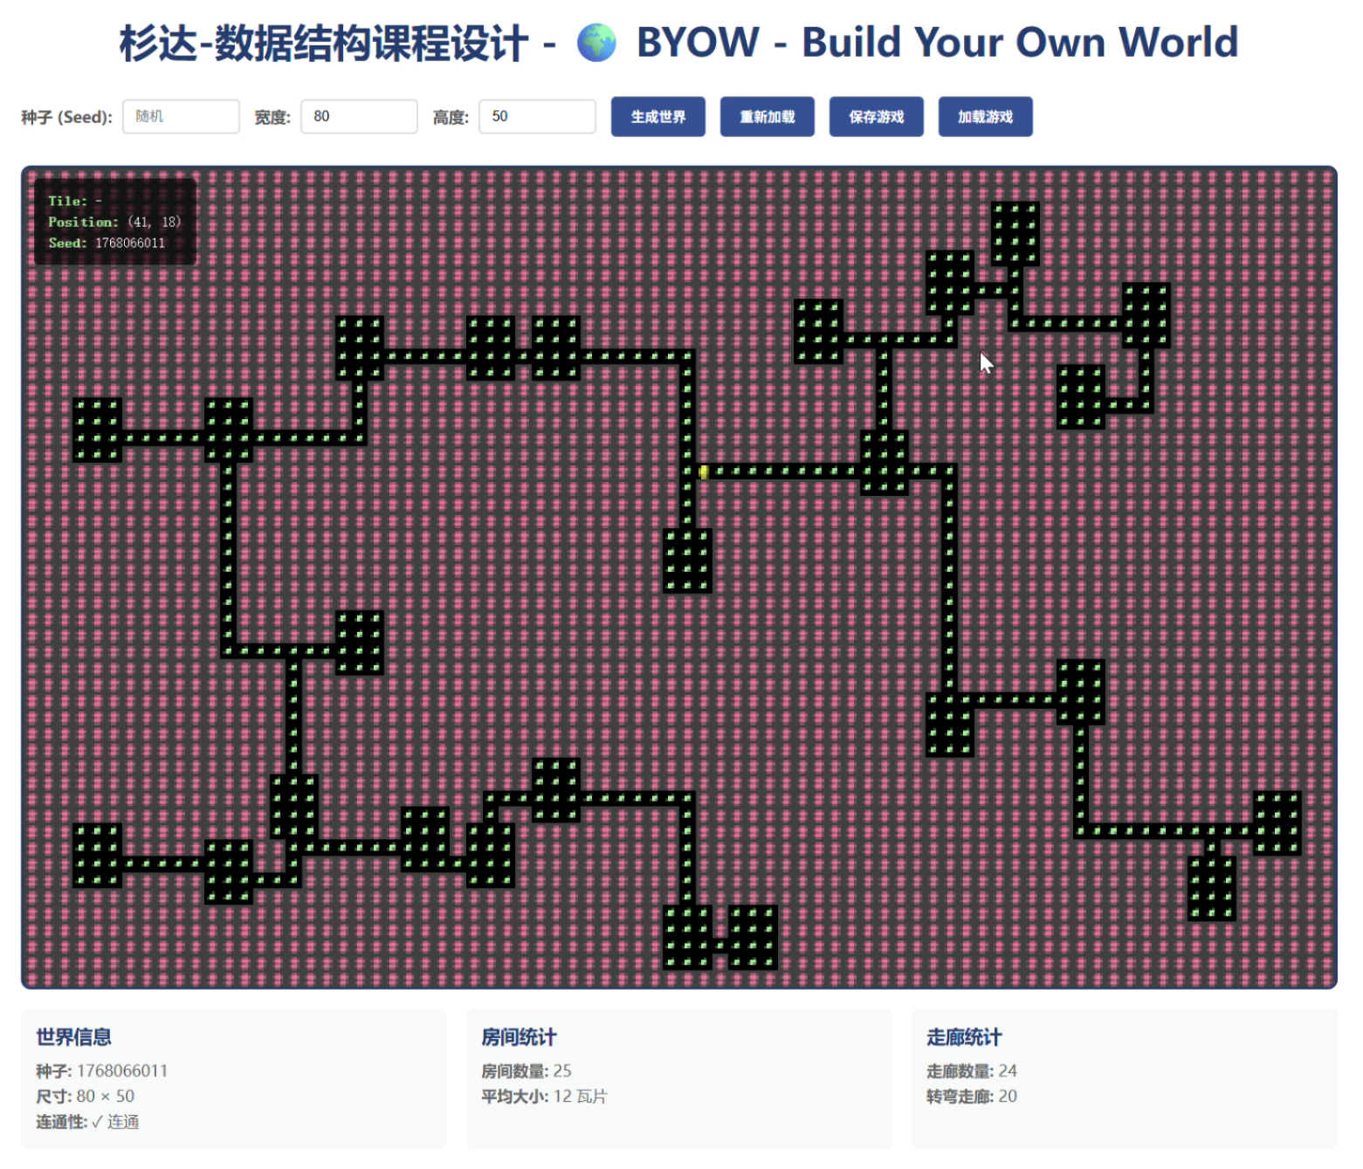

五、实验中的问题及解决：（在编程中碰到的错误等问题及解决方法）
• 链接错误（undefined reference）
原因是函数声明与定义不一致，或源文件未正确参与编译。
解决方法：检查函数命名，确保所有 .c 文件均参与编译。
• 世界生成失败
原因是地图尺寸过小或随机生成房间数量为 0。
解决方法：增加保底房间逻辑，确保至少生成一个合法房间。
• 服务器无法访问
原因是服务器程序未成功编译生成可执行文件。
解决方法：修正编译命令，重新生成 byow_server.exe。
• 路径查找异常
原因是队列或邻接表未正确初始化。
解决方法：完善队列的创建与销毁逻辑，并检查图结构构建过程。
六、实验总结和思考：（填写收获和体会，分析成功或失败的原因）：
通过本次数据结构课程设计实验，将课堂上学习的抽象数据结构与算法应用到了一个完整的系统中，加深了对并查集、图结构、队列、最小生成树和 BFS 算法的理解。
在实验过程中，体会到模块化设计和逐步调试的重要性。许多问题并非算法本身错误，而是细节处理不到位所导致。通过不断调试和修改，最终完成了一个功能完整、结构清晰的开放世界地图生成系统。
本实验不仅巩固了数据结构相关知识，也提升了独立分析问题和解决问题的能力，为今后的程序设计和系统开发打下了良好基础。

附件：程序源代码

评阅意见及得分
评语：

成绩（满分100分）：

评阅教师（签名）：
年 月 日

